第８課題 教職員の専門性に関する課題 ［③教職員の指導力の育成に関すること］
教職員の指導力育成をめざした取組
～チーム学校で取り組む、教職員の専門性向上を目指して～
中巨摩支部
Ⅰ はじめに
近年、教育課題は一層複雑化・多様化・困難化しており、学校現場には常に新たな対応が求められている。加えて、若手教職員の増加や年齢構成の不均衡といった状況の中で、学校教育力をいかに維持・向上させるかは喫緊の課題である。こうした背景を踏まえ、体制や環境の整備を含め、教頭としてどのような役割を担い、いかなる取り組みを進めていくべきかを明らかにすることが必要である。
本研究会では、各校の実践発表をもとに情報を共有し、協議を重ねることによって、地域や学校で培われてきた教育力をどのように継承し、さらに発展させていくかを考える。複雑な教育課題に直面する現状において、教職員の指導力の育成を柱とした研究を進めることは、私たちに課せられた使命であると捉え、本テーマを設定した。

Ⅱ 研究のねらい
本研究は、「生きる力」を支える確かな学力、豊かな心、健やかな体を調和的に育成することを目標に、その基盤となる教職員の指導力向上に焦点を当てるものである。
研究は次の三つの視点から進める。
１．教職員の授業力向上をどのように推進するか。
２．教職員の年代（初任・若手・中堅・ベテラン）に応じた専門性をいかに高めるか。
３．教職員の危機管理意識の高揚と対応力をいかに育成するか。
研究方法としては、各自の所属校において研究テーマに基づいた具体的な実践に取り組み、その内容・方法・成果・課題をレポートにまとめる。研究会ではこれらを共有し、協議・情報交換を行い、共通課題の明確化と実践的改善につなげていく。

Ⅲ 研究経過〔研究計画〕
会員13名（小学校9名、中学校4名）により、3か年計画で研究成果と課題を積み上げていく。
3年次（令和7年度）は、これまでの研究を踏まえる中で各校での実践を発表し、協議や情報交換を行う。
【令和７年度の研究経過】
４月 | 第１回 | 研究組織・計画の決定・
５月 | 第２回 | 研究テーマ・研究内容・各校の実践研究①
６月 | 第３回 | 各校の実践研究②
７月 | 第４回 | 各校の実践研究③
７月 | 第５回 | 各校の実践研究④
９月 | 第６回 | 各校の実践研究⑤
１０月 | 山梨県公立小中学校教育研究集会
２月 | 第７回 | 研究のまとめ

Ⅳ 研究内容
１．防犯や災害対応のマニュアル整備と実践訓練
小学校Aは若手教員が多く、臨機応変な危機対応に不安があるということが課題であった。このため、警察と連携し、校内の防犯体制を抜本的に見直し、不審者対応マニュアルを詳細に作成した。マニュアルには、第一対応者と支援者の役割分担、校内放送による情報共有、避難経路、バリケード設置方法といった具体的な手順を明記した。
これにより、緊急時に「誰が何をすべきか」が明確となり、教職員の不安軽減につながった。さらに、シナリオに基づく模擬訓練を定期的に実施することで、座学で得た知識を実際の行動に落とし込む機会を設けた。訓練では、校舎構造や学年ごとの配置を考慮し、児童の安全確保を最優先にした時間稼ぎの訓練に重点を置いた。
また、保護者からのクレーム対応についても、新教頭研修で得た「初動対応の6ステップ」を全職員で共有し、「心情の解決」を重視することで、冷静かつ円滑に対応できる基盤を築いた。
これらの取り組みは、若手教員を中心に危機発生時の行動イメージを明確にし、臨機応変な対応力向上への意識を芽生えさせた。
中学校Bと小学校Cでは、小中のつながりの深さを生かし、学校、地域、生徒の3つのレベルでの危機管理能力向上を目指した。特に、学校を取り巻く環境を鑑みる中で、自然災害への備えに力を入れた。御勅使川の氾濫や土石流、がけ崩れといった地域の地理的リスクを考慮し、垂直避難訓練や非常食の確認・補充、安全点検を定期的に実施した。
また、地域との連携を深め、PTAや地域団体と「防災キャンプ」を開催した。このキャンプは、生徒自身が防災知識を学び、緊急時の判断力や行動力を養う実践的な機会となった。学校内では、小規模校の利点を最大限に活かし、非常勤や事務職員を含む全職員が全生徒に関わる体制を確立した。週2回の全校体育を活用した打ち合わせなど、細やかな情報共有を徹底した。
これにより、初期対応や連絡体制の精度が向上し、生徒理解に基づく適切な指導が可能となり、教職員間の協力体制がより一層強化された。

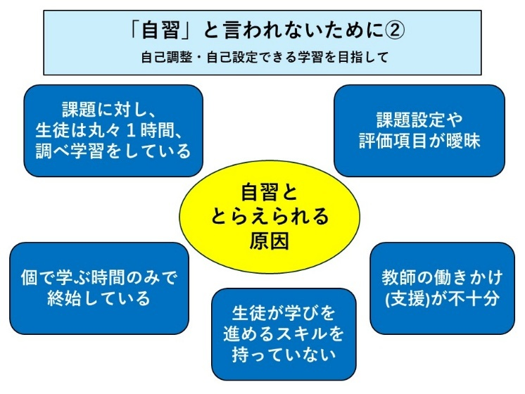
（２） 保護者や生徒への説明・理解を意識した授業改善
中学校Dでは、中堅教員が少ないという年齢構成の中、教職員全体が学び続ける体制を目指した。その核となったのが「子ども主体の授業」への挑戦である。しかし、自由進度学習など新しい授業形態は、教職員の理解の理解を深めることが課題となり、保護者から「自習が多いのでは」といった懸念を生じさせる面もあった。
そこで、教職員向けに、授業の目的や生徒への効果を視覚的に分かりやすく説明する資料を作成して共有し、授業の意図に関する共通理解を深めるために活用した。また、学校だよりを通じて、保護者にも授業改善の趣旨を丁寧に説明し、理解を求めるとともに、外部講師を招いて学校の実情を踏まえた実践的な指導を受けた。
これらの取り組みにより、教職員は理解を深めたことを自信につなげ、新しい授業実践に安心して取り組めるようになった。

（３） OJTや相談体制の充実
小学校Eでは、「若手とベテランの協働」を研究の視点に掲げ、組織的な授業力向上と危機管理意識の育成を目指した。ベテラン教職員が授業や特別活動を積極的に公開し、若手がいつでも気軽に参観できる体制を構築した。これにより、若手教員は経験豊富な先輩の指導技術を「見て学ぶ」機会を日常的に得ることができた。
また、行事運営においては「ゴールからの逆算」で計画を立てるよう指導し、計画性や組織性を意識させるOJTを徹底した。特定の職員に負担が集中しないよう、業務分担を明確にするなど、組織的な対応の意識を共有することで、若手教員が安心して職務に取り組める環境を整えた。
小学校Fは、教職員の専門性向上を目的とし、若手からベテランまでが学び合う協働的な体制を推進した。管理職の指導のもと、一人一人が個人研究テーマを設定し、授業デザインを行うことで、自身の課題を客観的に捉える機会を設けた。その成果をプレゼンし合い、意見交換を行うことで、教職員全体の指導力向上につなげている。
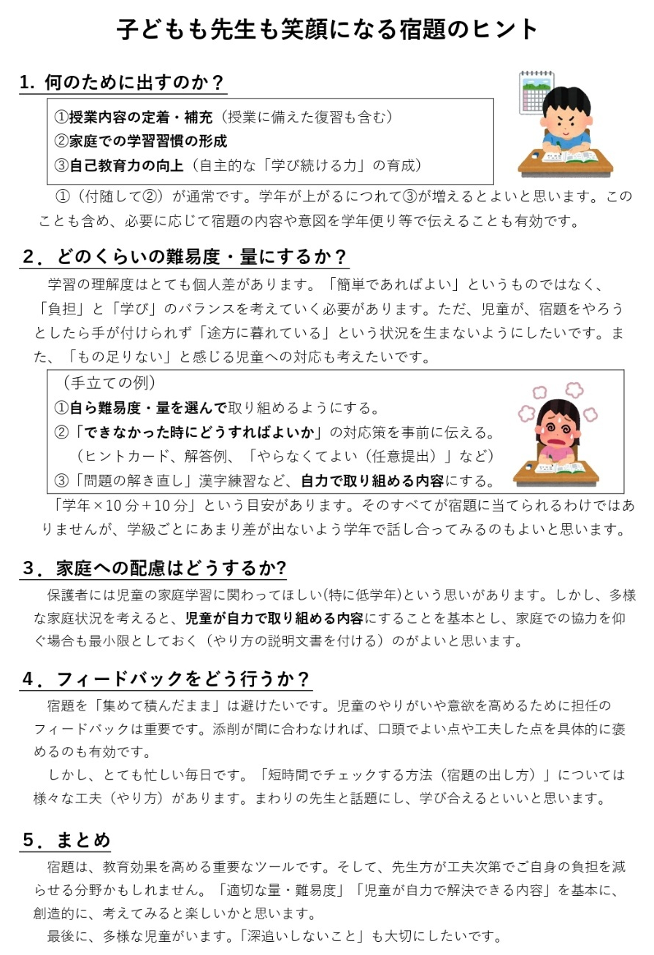
さらに、放課後にはICT活用に関するミニ講習会を実施したり、学年ブロックごとに教科の専門性を生かした交換授業を導入したりするなど、実務に直結する知識やスキルを共有する仕組みを構築した。これにより、若手教員が安心して相談できる雰囲気が育ち、働き方改革にも一定の効果が見られた。
小学校Gは、若手教員のサポートの推進を最重要課題とした。各学年にベテラン教員を配置し、日常的に相談できる環境を整備するとともに、授業参観を推奨することで、若手教員が具体的な指導技術を学ぶ機会を増やすとともにサポとー体制を整えた。
また、若手教員を意識しながら、家庭訪問や学期末などの機会を捉えたものや、日常の学級経営において指導に役立てられる資料を作成して指導力の向上を目指した。
これにより、若手教員は困難に直面した際に頼れる存在が増え、安心して成長できる職場環境が整備された。また、学年にとらわれない研究グループの編成も、自由な意見交換を促し、校内の風通しを良くする効果をもたらした。
中学校Hでは、「失敗を恐れず挑戦できる環境づくり」を若手育成の基本姿勢に掲げた。「できないことを苦にさせず、できるようになることを大切にする」という指導方針のもと、先輩が仕事を代わりにやってしまうのではなく、「一緒に行動しながら仕事を覚える」ことを重視した。若手教員が自分で考える力を養うため、「どうしましょうか」と質問された際には「どうすればよいと思うか」と問い返し、自主性を促した。
また、気軽に質問できる雰囲気を醸成するため、「困りますボタン」を配布するなど、ユニークな工夫も凝らした。さらに、業務負担軽減のために、定期テスト後の半日授業を増やしたり、繁忙期の授業時間を調整したりするなど、働き方改革も並行して進めた。これらの取り組みは、若手教員が安心して挑戦でき、相談や報連相が活発化し、学年や教科間の協力体制を強化する結果となった。

（４） 働き方改革による業務負担軽減
中学校Iは、教職員の過度な労働負担を減らすため、学校独自の工夫を凝らした。具体的には、定期テスト後の採点・成績処理の時間を確保するために、半日授業の回数を増やした。これにより、教職員は集中して事務作業に取り組むことができ、長時間労働の抑制につながった。
また、4月や5月といった繁忙期には授業時間を調整し、完全下校時間を早めることで、若手教員が落ち着いて新学期の準備や生徒指導にあたれるよう配慮した。さらに、三者懇談をまとめて実施することで、教職員だけでなく保護者の負担軽減にもつながった。これらの取り組みは、若手教員が安心して働ける環境を整備する上で大きな効果を発揮した。
小学校Jは、業務効率化を通じて働き方改革を推進した。特に効果的だったのが、学年ブロックごとに教科の専門性を生かした交換授業の導入である。これにより、一人の教職員が複数の教科を指導する負担が減り、教材研究や授業準備の効率化が図られた。
また、放課後のミニ講習会でICTの活用法を共有したことは、学級通信の作成といった日常業務の効率化に直結し、教職員の事務作業の負担を軽減した。これらの実践は、教職員間の協力体制を強化し、働き方改革と指導力向上の両立に貢献している。

（５） 情報共有や心理的安全性の確保
小学校Kは、「組織的な対応の徹底」を掲げ、問題行動や行事運営において「一人に依存しない」体制を確立した。業務分担を明確にし、特定の職員に負担が集中する状況を改善することで、教職員間の公平感を高め、協力意識を醸成した。
小学校Lは、教職員の危機管理資質向上を目指し、地域や外部機関との協働体制を構築した。校内では、経験の浅い教職員でも安心して指導にあたれるよう、職員間での相談や管理職への報告体制を確立した。これにより、教職員は困難に直面した際に一人で抱え込まず、組織で対応できるという安心感を得た。
また、地域団体による学習支援や行事参加を通じて、外部との連携を積極的に教育活動に取り入れたことで、教職員が「チーム学校」としての自覚を育む契機となった。
中学校Mは、教職員が自ら学び続ける文化を醸成するため、心理的安全性を重視した。校内研究会では、課題もオープンに議論できる環境を整備し、新しい授業実践への挑戦を後押しした。さらに、教育や社会に関する新聞記事をオンライン学習プラットフォームで共有し、教職員がコメントや問題提起を投稿する仕組みを導入した。この取り組みは、教職員が社会情勢や教育課題を多角的に捉え、生徒の背景や心情を推し量る「みとる力」を養う上で大きな効果を発揮した。
中学校Nは、円滑なコミュニケーションと情報共有を重視した。「報連相」がしやすい人間関係の構築に努め、日々の言葉のやり取りで悩みを共有し、対応例や自身の失敗談を語り合うことで、相互理解を深めた。また、マニュアルをワンペーパー化したり、Web上で閲覧可能な学校独自のマニュアルを作成したりすることで、情報共有の効率化を図った。
さらに、校務掲示板で他教職員の働きや困りごとを発信・共有することで、学年や教科の壁を超えた協力体制を促進し、失敗を恐れずに挑戦できる文化を育んでいる。

Ⅴ 研究のまとめ
本研究では、中巨摩地域の公立小中学校における教職員の指導力育成と危機管理意識の向上に関する実践を整理した。各校に共通する課題として、若手教員の経験不足や心理的な不安、学級運営や授業改善における対応力の差、地域・保護者対応への適応力が挙げられた。
各校では上のように「防犯や災害対応のマニュアル整備と実践訓練」「保護者や生徒への説明・理解を意識した授業改善」「OJTや相談体制の充実」「働き方改革による業務負担軽減」「情報共有や心理的安全性の確保」等の実践が提案され、協議を行った。
特に、失敗を受け入れる職場文化の醸成や、教職員間での協力・共働の促進が、若手教員の成長や危機管理能力向上に不可欠であることが示された。これらの実践や取り組みを通して、教職員一人一人の指導力をさらに高め、若手教員が安心して挑戦できる環境を整え、授業力や危機管理能力の向上を全職員で共有し、学級経営や地域連携の工夫を継続し、生徒理解と安全確保に活かしながら、今後も協力・共働の組織づくりを進め、持続可能な教育実践を展開していきたい。

